Régi házak titkai

Különös vonzalmat érzek a régi házak, lakások, padlások iránt.
Talán az ott bújó titkokat keresem. Faggatom a falakat, a gerendákat, a pókhálós pincéket.

Ságvári Endre szüleinek valamikori lakását vettem meg, jó pár éve, Pesten. Dávid nem költözött oda, üresen áll azóta is. Egy csőtörés utáni vízvezetékcsere során rájöttem, hogy lehetne könnyen, újabb fürdőszobát kialakítani. Belefogtam a felújításba.
A körútra néző szobákban már rég leszereltem a csillárokat, majd visszakerülnek, ha minden a régi fényében ragyog, de a valamikori ügyvédi irodában még a helyén maradt. Igaz, a por már vastagon belepte. Egyik este, bekapcsoláskor, csak egyet villant és vak sötétség maradt a szobában. A sok égő egyike sem kapott áramot, csak a mennyezeten láttam valami szikra félét.

A napokban nagy dobozzal, pár szerszámmal és egy magas létrával állítottam be a lakásba. Leveszem a csillárt, egy foglalatot teszek a helyére, erős égővel. Az átépítés alatt ez kell ide - gondoltam magamban.
A mennyezeti takarórózsát nem tudtam elfordítani, hogy a kampót meglássam, olyan magasan volt, meg a csillár súlya sem engedte. Csak egy kisebb résen át lehetett a vezetékeket kipiszkálni csavarhúzóval, de nem tudtam, melyiket vágjam el. A csillárt tartó láncból a legfelső szemet kinyitottam, elvágtam a szigetelt vezetéket, és leakasztottam a csillárt.
A fennmaradt rózsát most már el lehetett kicsit fordítani, megláttam a mennyezeti kampóba akasztott karikát.
És mást is.
Régen a vezetékeket kívülről valami textilszövés borította, mely megöregedve, átmelegedve töredezett, hullott. Ez jutott eszembe, de nem tűnt jó magyarázatnak. Szerintem egy madárfészek volt szépen elrendezve a mennyezeti rózsában. Leakasztottam, és láss csodát, három keményre száradt tojást, vagy már csak a héját találtam benne. Először valami póknak a gombóckájára gondoltam, de tisztán látszott, ezek tojások, még ha kicsik is.
Később itthon meg is mértem őket. Szállítás közben csak az egyik esett ki a fészekből, s tört rögtön porrá. Hosszuk 14 mm, míg szélességük 10 mm volt.
Na! Most légy okos Domokos, mondtam magamban, mert a két kérdésre nemigen tudtam választ adni.
Melyikre? Hogy kerültek oda, és milyen madáréi lehetnek a tojások?

Azt nehezen hiszem el, hogy csak úgy berepült az ablakon és itt talált fészket magának.
Ennek a madárnak itt kellett élnie a szobában, szabadon járni-kelni, s így eshetett meg, hogy a ketrecen kívül talált búvó helyet magának a fészekrakáshoz.
Na és a szúnyogok meg bogarak is a lámpa köré gyűlnek, kész eldorádó a kicsik táplálásához.

Talán egy hullámos papagáj, talán egy pinty, talán egy…
Tényleg, melyik madárnak van fehér és akkora tojása, mint amit mértem?
Te tudsz rá válaszolni?

Addig keresem a titkokat tovább, hátha rejteget még a lakás mást is.

Jut eszembe! A belmagasság mindenhol négy méter, akkor a WC melletti folyóson, miért van sokkal alacsonyabban a mennyezet? Sehol egy tapétázott ajtó, egy szabad nyílás, csak két végén a meszelt fal. Vajon mit takarhat? És főleg, hol bontsam meg az éjszaka leple alatt, hogy mások ne vegyék észre? Fúrjam meg alulról? Oldalról?

Te mit tanácsolsz? Ja, és mit tegyek, ha kincsekre lelek? Várj! És ki a tulajdonosa? Mert én nem dugtam el semmit, az biztos. Nem is volt mit, meg nem is üldöztek, deportáltak, anno…

2010-11-13 Boros Károly

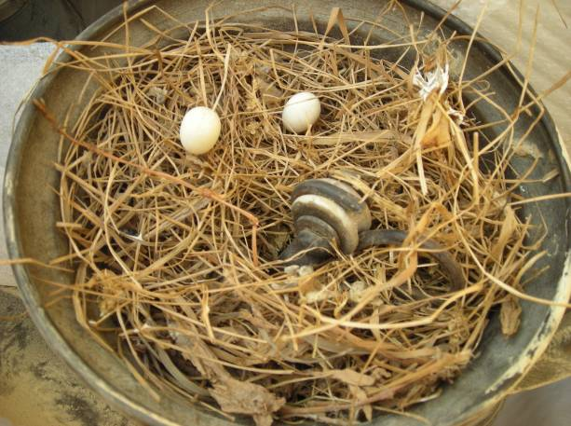

T. Boros Károly! Talán házi rozsdafarkúé lehetett, ők költenek ilyen zegzugos helyeken! Üdvözlettel: Berényi Zsombor programkoordinátor
Magyar Madártani és Természetvédelmi Egyesület /BirdLife Hungary/

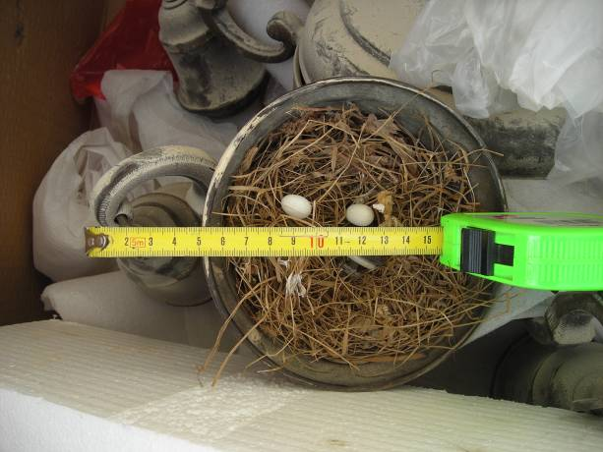
A kiköltöző lakók lánya - Ági - szerint, valamikor hullámos papagáj repdesett a szobában…
Szia,
Úgy látszik rokon lelkek, vagyunk...
Én évekig szerettem volna valahol egy pesti ház tetőterét beépítve megtalálni közös lakásomat volt férjemmel. Akkoriban voltak ezek a programok, hogy hozzá lehetett jutni kihasználatlan padlásterekhez. Még most is vonzanak ezek a dolgok.
Volt egy barátom, akivel el lehetett menni ilyen helyekre, ahova csak lehetett én mindenhova bementem. Voltam a régi Vár Bazárban is, amikor már régen lezárt és életveszélyesnek nyilvánított volt. Egyszerűen bementünk, valahonnan felülről, már nem emlékszem pontosan hogyan. Imádom ezeket, a régi helyeket. Györökön is van egy régi kúria a Fekete kastéllyal szemben, évek óta az enyészeté, na én abba is bementem, végigjártam mindent. Legutóbb gyereküdülő lehetett, tele erre utaló, ottmaradt szeméttel. Még a tulajdonost is megkerestem, valami elborult agyú öreg nő, nem lehetett vele értelmesen beszélni.

A körúti folyosó dobozát nem érdemes kinyitnod, kb. 35 évvel ezelőtt mi már megtettük, ugyanis én addig nyúztam apámat, mikor kiderült számomra kié is volt a lakás, hogy kinyitottuk. Nincs benne semmi, csak szalma. Valószínűleg dugi helye volt valaminek valóban, de már nincs ott semmi.
A madártojás valószínűleg hullámos papagájé, volt nagyanyámnak pár még régen.
Egyébként rendszeresen voltak a lakásba betévedő madarak, valószínűleg a sok ablak zavarta meg őket, volt hogy órákig próbáltuk őket kiterelni, mikor nyáron bejöttek a nyitott ablakon. Egy gerlére emlékszem, az majdnem nyakát törte bent, mert olyan erővel repült neki az ablakoknak, hogy többször leesett a földre az ütéstől.
Hát így... ennyi jutott eszembe régi házakról, időkről, emberekről.... Üdv. Ági

